**PROPOSAL SKRIPSI**

***R-BOUNDED* SOLUSI MODEL LINEAR *NAVIER-STOKES-KORTEWEGE***

**DENGAN SYARAT BATAS *SLIP* PADA KASUS**

${\left(\frac{μ+v}{2k}\right)}^{2}-\left(\frac{1}{k}\right)=0 dan k=μv$



**ILMAN GIFARI**

**11200940000003**

| Pembimbing I | : | Dr. Suma’inna M.Si. |
| --- | --- | --- |
| Pembimbing II | : | Dr. Gustina Elfiyanti M.Si. |

**PROGRAM STUDI MATEMATIKA**

**FAKULTAS SAINS DAN TEKNOLOGI**

**UIN SYARIF HIDAYATULLAH JAKARTA**

**2023 M / 1443 H**

1. **Pendahuluan**
   1. **Latar Belakang**

Model Navier Stokes Korteweg (NSK) biasanya dipakai untuk memvisualisasikan efek kapilaritas fluida atau aliran dua fasa fluida seperti cair menjadi uap atau sebaliknya dengan melewati fase transisi dari model antarmuka difusi fluada dua fase tersebut. Model NSK membahas dengan domain terbatas $Ω⊆R^{N}$ pada boundary $Γ$ yang mana $R^{N}$ adalah ruang Euclid berdimensi .[[1]](https://www.zotero.org/google-docs/?alo5AT)

Adapun R-bounded dari Solusi *model linear Navier-Stokes-Kortewege* yang dideskripsikan pada persamaan berikut.

| $∂_{t}ρ +∇⋅ v=0 di Ω×T$ | (1) |
| --- | --- |
| $∂_{t}v -αΔv-β∇(∇⋅ v)-κΔ∇ρ=0 di Ω×\left(0,T\right)$ |

dengan syarat batas slip dan sebuah syarat awal seperti disajikan pada persamaan (2) berikut.[[2]](https://www.zotero.org/google-docs/?QK8cAl)

| $n⋅∇ρ=0 di Γ×\left(0,T\right)$ | (2) |
| --- | --- |
|  |
|  |
|  |

Dari persamaan di atas akan memperjelas secara rinci mengenai R-bounded dari Solusi model linear Navier-Stokes-Kortewege dengan syarat batas slip pada kasus ${\left(\frac{μ+v}{2k}\right)}^{2}-\left(\frac{1}{k}\right)=0 dan k=μv$ dengan n adalah 3. Pada penelitian sebelumnya yang berjudul “Solusi model fluida termampatkan tipe korteweg pada kasus koefisien konstan dengan kondisi syarat batas slip di bent half-space”[[3]](https://www.zotero.org/google-docs/?ZnSVGe) dan “Operator solusi sistem persamaan Fluida termampatkan tipekorteweg dengan Syarat batas bebas pada kasus Koefisien konstan di Bent-Half-Space”[[2]](https://www.zotero.org/google-docs/?j7uQD2) sudah dibahas secara mendetail penurunan rumus persamaannya, maka dengan penelitian ini memperjelas/memahami mengenai R bounded dari Solusi model linear Navier-Stokes-Kortewege dengan syarat batas slip Pada Kasus ${\left(\frac{μ+v}{2k}\right)}^{2}-\left(\frac{1}{k}\right)=0 dan k=μv$ di Ruang ketiga.

* 1. **Rumusan Masalah**

Dari apa yang telah dipaparkan pada latar belakang penelitian di atas, dapat diambil rumusan pada penelitian sebagai berikut ini.

1. Bagaimana solusi dan R-bounded dari persamaan resolvent system (1) dan (2) di *half space*
   1. **Tujuan dan Manfaat**

Berdasarkan dari rumusan masalah di atas, dapat kita diambil tujuan dan manfaat dari penelitian tersebut yaitu,

1. Tujuan

Menunjukkan adanya solusi tunggal dan R-bounded dari persamaan resolvent system (1) dan (2) di *half space.*

1. Manfaat

Dengan adanya penelitian ini diharapkan bisa membantu pembaca untuk memahami dan memperjelas pembahasan mengenai “Solusi Model Linear Navier-Stokes-Kortewege dengan Batas Slip Pada Kasus ${\left(\frac{μ+v}{2k}\right)}^{2}-\left(\frac{1}{k}\right)=0 dan k=μv$ di Ruang ketiga”

**2. Studi Pustaka**

Dalam hal ini, penulis memerlukan bahan acuan sebagai pedoman dalam menyelesaikan penelitian ini. Pada paper Hirokazu Saito juga terdapat membuktikan R-bounded dari solusi NSK dengan syarat batas bebas di *half space* [[1]](https://www.zotero.org/google-docs/?tLqQFX). Lalu Pada paper Suma’inna, Sri Maryani, dan Hirokazu Saito membahas adanya R-bounded dari solusi system (1) dan (2) di *half-space $(R_{+}^{N})$*  dan dengan koefien ${\left(\frac{α +β}{2 κ}\right)}^{2} -\left(\frac{1}{κ}\right)>0, κ ≠α β.$ Dari kedua paper tersebut membantu penulis dalam menyelesaikan penelitian ini dikarenakan masih berkaitan dengan paper tersebut untuk menyelesaikan beberapa persamaan di atas yang sudah dibatasi dengan R di ruang ke tiga.

Dari paper sebelumnya yang berjudul “Operator solusi sistem persamaan Fluida termampatkan tipekorteweg dengan Syarat batas bebas pada kasus Koefisien konstan di Bent-Half-Space”[[2]](https://www.zotero.org/google-docs/?iHGdue) dan “Solusi model fluida termampatkan tipe korteweg pada kasus koefisien konstan dengan kondisi syarat batas slip di bent half-space”[[3]](https://www.zotero.org/google-docs/?QKmdmp) hanya membahas mengenai persamaannya saja, tetapi belum ada pembuktian untuk nilai R pada ruang ke tiga.

Dengan beberapa paper tersebut akan dijadikan sebagai referensi penulisan dan lebih jelasnya dapat lihat diagram dibawah ini.

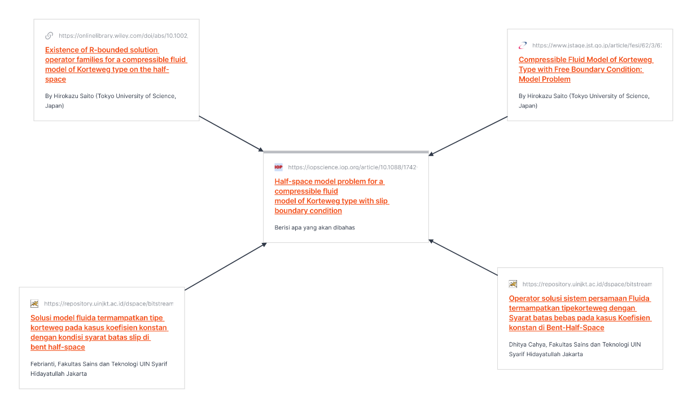

Diagram di atas bisa diakses melalui link berikut [klik disini](https://app.milanote.com/1PISEH141PiNaq/metode-penelitian)

1. **Persamaan dan metode**
   1. **Persamaan**

Untuk persamaan pada penelitian ini menggunakan Solusi *model linear Navier-Stokes-Kortewege* yang digambarkan pada persamaan berikut.

$∂_{t}ρ +∇⋅ v=0 di Ω×T$

$∂_{t}v -αΔv-β∇(∇⋅ v)-κΔ∇ρ=0 di Ω×\left(0,T\right)$ (1)

dengan syarat batas slip dan sebuah syarat awal seperti disajikan pada persamaan (2) berikut.

$n⋅∇ρ=0 di Γ×\left(0,T\right) \}$ $D\left(v\right)n-⟨D\left(v\right)n, n ⟩n=0 di Γ×T$

$v⋅n=0 di Γ×\left(0,T\right)$

$\left(ρ,v\right){​|}_{t=0}=\left(ρ_{0},v_{0}\right) di Ω$

Kita akan mencari solusi dari kedua persamaan tersebut, yang nantinya mendapatkan solusi akhir dari persamaan di atas.

**3.2 Metode Penelitian**

Untuk mendalami R-bounded solusi dari model (1) dan (2) adalah dilakukan beberapa tahap. Pertama kita melakukan transformasi Laplace terhadap system (1) sehingga diperoleh persamaan resolvent berikut. [[4]](https://www.zotero.org/google-docs/?4owDuR)

$λρ+∇⋅ v=d di Ω$ (4)

$λv-αΔv-β∇ (∇⋅ u)-κΔ∇ρ=f di Ω$ $n⋅∇ρ=g pada Γ$

$∂_{N}v_{j}+∂_{j}v_{N}=h_{j} pada Γ$, $j = 1,...,N-1$

$v_{N}=h_{N} pada Γ$.

Untuk menyelesaikan system (4), secara umum dilakukan beberapa tahap berikut, yaitu: system (4) dicari solusinya di *whole space $R^{N}$;* kemudian di *half space $R_{+}^{N}$* ($R_{+}^{N}=\left\{x=\left(x^{'},x_{N}\right)|x^{'}=\left(x_{1},…, x_{N-1}\right)∈R^{N-1}, x_{N}>0\right\})$. Oleh karena itu, langkah-langkah penyelesaian penelitian ini akan dibuatkan diagram sebagai berikut.

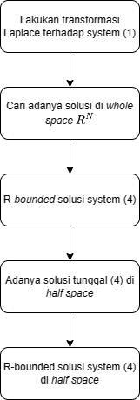

1. **Timeline**

Adapun rancana pengerjaan penelitian ini berdasarkan susunan waktu yang tertera sebagai bahan pengingat penulis dalam mengerjakan skripsi sesuai dengan waktu yang ditentukan yaitu selama 4 bulan. Lebih rincinya akan digambarkan pada tabel berikut ini.

| No | Target/  minggu | Juli 2023 | | | | Agustus 2023 | | | | September 2023 | | | | Oktober 2023 | | | | November 2023 | | | | Desember 2023 | | | |
| --- | --- | --- | --- | --- | --- | --- | --- | --- | --- | --- | --- | --- | --- | --- | --- | --- | --- | --- | --- | --- | --- | --- | --- | --- | --- |
| 1 | 2 | 3 | 4 | 1 | 2 | 3 | 4 | 1 | 2 | 3 | 4 | 1 | 2 | 3 | 4 | 1 | 2 | 3 | 4 | 1 | 2 | 3 | 4 |
| 1 | Literatur review |  |  |  |  |  |  |  |  |  |  |  |  |  |  |  |  |  |  |  |  |  |  |  |  |
| 2 | Pembuatan Proposal |  |  |  |  |  |  |  |  |  |  |  |  |  |  |  |  |  |  |  |  |  |  |  |  |
| 3 | Penulisan Bab 1 |  |  |  |  |  |  |  |  |  |  |  |  |  |  |  |  |  |  |  |  |  |  |  |  |
| 4 | Penulisan Bab 2 |  |  |  |  |  |  |  |  |  |  |  |  |  |  |  |  |  |  |  |  |  |  |  |  |
| 5 | Penulisan Bab 3 |  |  |  |  |  |  |  |  |  |  |  |  |  |  |  |  |  |  |  |  |  |  |  |  |
| 6 | Penulisan Bab 4 |  |  |  |  |  |  |  |  |  |  |  |  |  |  |  |  |  |  |  |  |  |  |  |  |
| 7 | Final Report |  |  |  |  |  |  |  |  |  |  |  |  |  |  |  |  |  |  |  |  |  |  |  |  |
| 8 | Bimbingan/  Konsultasi |  |  |  |  |  |  |  |  |  |  |  |  |  |  |  |  |  |  |  |  |  |  |  |  |
| 9 | Target Publikasi |  |  |  |  |  |  |  |  |  |  |  |  |  |  |  |  |  |  |  |  |  |  |  |  |

1. **Target Publikasi**

Adapun beberapa website jurnal yang rencana sebagai target publikasi untuk penelitian kali ini yaitu,

1. Judul target publikasi yang pertama adalah “**Jurnal The Original Research of Mathematics**”, dari Universitas Majalengka, dengan akreditasi sintanya adalah 5 untuk link akses jurnal tersebut dapat di klik [disini](http://jurnal.unma.ac.id/index.php/th)
2. Judul target publikasi yang kedua adalah “**Journal Mathematics Education Sigma [JMES]**”, dari Universitas Muhammadiyah Sumatera Utara, dengan akreditasi sintanya adalah 5 untuk link akses jurnal tersebut dapat di klik [disini](https://jurnal.umsu.ac.id/index.php/jmes)
3. Judul target publikasi yang ketiga adalah “**Jurnal Ilmiah Matematika Realistik**”, dari Universitas Teknorat Indonesia, dengan akreditasi sintanya adalah 5, dan untuk link akses jurnal tersebut dapat di klik,[disini](http://jim.teknokrat.ac.id/index.php/pendidikanmatematika)
4. Judul target publikasi yang ketiga adalah “**Jurnal Sains dan Teknlogi**”, dari Universitas KH.A Wahab Hasbullah, dengan akreditasi sintanya adalah 6, dan untuk link akses jurnal tersebut dapat di klik, [disini](https://ejournal.unwaha.ac.id/index.php/saintek)
5. **Referensi**

[[1] Suma’inna, “The existence of ‐bounded solution operators of the thermoelastic plate equation with Dirichlet boundary conditions,” *Math. Methods Appl. Sci.*, vol. 41, no. 4, pp. 1578–1599, Mar. 2018, doi: 10.1002/mma.4687.](https://www.zotero.org/google-docs/?auxnPu)

[[2] D. C. Tiara, “Operator solusi sistem persamaan Fluida termampatkan tipekorteweg dengan Syarat batas bebas pada kasus Koefisien konstan di Bent-Half-Space,” bachelorThesis, Fakultas Sains dan Teknologi UIN Syarif Hidayatullah Jakarta, 2023. Accessed: Jul. 02, 2023. [Online]. Available: https://repository.uinjkt.ac.id/dspace/handle/123456789/71135](https://www.zotero.org/google-docs/?auxnPu)

[[3] F. Arnis, “Solusi model fluida termampatkan tipe korteweg pada kasus koefisien konstan dengan kondisi syarat batas slip di bent half-space,” bachelorThesis, Fakultas Sains dan Teknologi UIN Syarif Hidayatullah Jakarta, 2023. Accessed: Jul. 02, 2023. [Online]. Available: https://repository.uinjkt.ac.id/dspace/handle/123456789/67818](https://www.zotero.org/google-docs/?auxnPu)

[[4] S. Inna, S. Maryani, and H. Saito, “Half-space model problem for a compressible fluid model of Korteweg type with slip boundary condition,” *J. Phys. Conf. Ser.*, vol. 1494, no. 1, p. 012014, Mar. 2020, doi: 10.1088/1742-6596/1494/1/012014.](https://www.zotero.org/google-docs/?auxnPu)

[[5] H. Saito, “Existence of R-bounded solution operator families for a compressible fluid model of Korteweg type on the half-space,” *Math. Methods Appl. Sci.*, vol. 44, no. 2, pp. 1744–1787, 2021, doi: 10.1002/mma.6875.](https://www.zotero.org/google-docs/?auxnPu)

[[6] H. Saito, “Compressible Fluid Model of Korteweg Type with Free Boundary Condition: Model Problem,” *Funkc. Ekvacioj*, vol. 62, no. 3, pp. 337–386, 2019, doi: 10.1619/fesi.62.337.](https://www.zotero.org/google-docs/?auxnPu)